Внеклассное занятие по финансовой грамотности «Умный кошелёк»
Цель: формировать представления об экономическом содержании денег, знакомить с основной социальной функцией денег.
Задачи:
- дать представление об экономических причинах возникновения денег, функциях денег, формировать понятие «деньги», расширять кругозор учащихся, развивать речь и коммуникативные навыки детей;
- воспитывать бережливость, ответственное отношение к деньгам.
Оборудование:
- видеофрагмент,
- монеты, рубли различного достоинства, деньги других стран,
- наглядно-демонстрационный материал-модель кошелька;
Ход урока
І. Организация класса.
Отгадайте загадку:
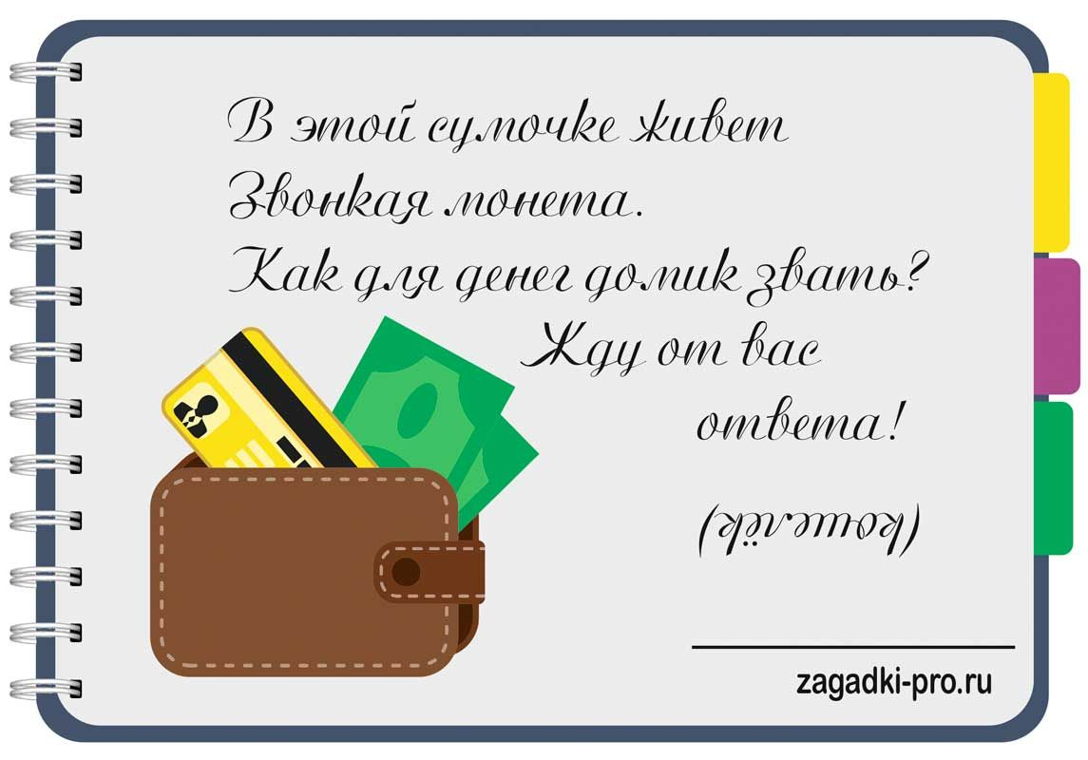
- Как вы понимаете эти слова? Что же это такое. Что за отгадка?
Кошелёк.
-Для чего он нужен? (Для хранения денег)
-Сегодня кошелёк у нас в гостях. (На доске появляется модель кошелька)
-Здравствуйте, ребята!
- Сегодня мы узнаем, как появились деньги, для чего они нужны, как ими правильно распоряжаться.
- А сейчас посмотрим видеофрагмент о том, как появились деньги.
Несколько тысяч лет назад люди не знали, что такое деньги. Они просто обменивались друг с другом различными предметами. Гончары меняли горшки и кувшины, кузнецы - наконечники для стрел, ножи, топоры. Земледельцы - зерно, растительное масло, скотоводы - быков, овец, шерсть и кожу.
Но обменивать товары очень сложно, т.к. ценность вещей и продуктов разная. Она зависит от того, сколько труда затрачено, чтобы изготовить ту или иную вещь. Например, за одного барана можно было получить два топора или четыре кувшина.
В чём трудности обмена?
1). Затрачивается много времени.
2). Сложность и неудобство поиска.
3). Обмен может сорваться.
Обмен совершить трудно. Это занимает много времени. Трудно сравнивать ценность двух предметов друг с другом, подбирать эквивалентные (термин для учителя) по ценности предметы
Формирование понятий.(На доске словарь)
-Возможно, кто-то из вас знает, как называется обмен товара на товар без участия денег?
БАРТЕР- это прямой обмен одних товаров на другие без участия денег.
- Кто сможет назвать другой способ обмена, в котором могут участвовать деньги.
КУПЛЯ-ПРОДАЖА-способ обмена, в котором участвуют деньги.
Вот стоимость некоторых товаров того времени:
за подкову — 1 рыбина;
за пару женской обуви — 3 рыбины;
за бочонок вина — 100 рыбин;
за бочонок сливочного масла — 120 рыбин.
Как видим, люди перепробовали немало способов обмена, пока их развитие не привело к деньгам.
- В каждом государстве есть свои деньги. (Знакомство с деньгами различных государств)
Валюта каждой страны имеет свои отличительные знаки.
- Назовите эти знаки: герб, портреты, рисунки. (Просмотр денег разных стран на экране или коллекций денег, принесенные на урок)
- Как называется валюта США? (доллары)
- Как называется валюта Великобретании? (фунты стерлинги)
- Как называется валюта стран Европы? (евро)
- Как вы смогли соотнести денежный знак и страну, в которой он был выпущен?
Денежные знаки каждой страны имеют национальные особенности, правительство каждой страны стремится сделать такой денежный знак, который легко узнаваем: изображены знаменитые политики, достопримечательности и пр.
- А какие деньги у нас в Беларуси?
- Как называется мелкая разменная монета в Беларуси?
- Копейка.
- Подумайте, откуда взялось название копейка. Раньше на копейке был изображен всадник с копьём. (На ней изображен всадник с копьём)
- Какие денежные единицы в нашей стране вы знаете? (Показ учителем, обсуждение с детьми)
- Как вы думаете, металлические деньги удобны? (Ответы детей)
- Так как металлические деньги имели свои недостатки, появились на свет бумажные деньги.
Первые бумажные деньги изобрели в Китае в VIII веке. А на Руси они были введены через 1000 лет. Екатерина II в XVIII веке впервые ввела в обращение бумажные деньги со своим портретом достоинством в 100 рублей.
- Как называют бумажные деньги?
-БАНКНОТЫ. КУПЮРЫ.
- Деньгами мы измеряем стоимость товаров. Например, шоколадка – 2 рубля, диван – 1000 рублей? Почему маленькие легкие вещи бывают дороже больших и тяжелых? (Ответы детей)
–Почему цены такие? А что такое цена?
ЦЕНА – это договор, соглашение между покупателем и продавцом. Чаще всего продавец предлагает цену, а покупатель соглашается или нет. Но можно и поторговаться.
Мы уже выяснили, что деньги – это то, что все охотно берут в уплату за свой товар.
ДЕНЬГИ- все, что принимается в уплату за товары и услуги. Предметы, посредством которых выражается стоимость всех других товаров.
– Но деньгами нужно уметь пользоваться, правильно ими распоряжаться. Сейчас мы проверим, как вы сможете распорядиться деньгами.
Представьте, что вы в школьном буфете. Вам необходимо купить обед. У вас 5 рублей. На доске перечень товаров и цен на них. Отметьте, что бы вы купили.
Обсуждение. Лиза купила на эти деньги шоколадку, а Петя – картофельное пюре, котлету и компот. – Как вы думаете, кто правильнее потратил эти деньги? (Петя) Почему? (Ответы детей)
Дети решают финансовые задачи.
- Как вы думаете можно ли деньги назвать товаром? Докажите.
Давайте вспомним историю обмена, о которой смотрели м. ф. в начале урока.
- Только ли товар можно купить за деньги?
- Что ещё мы покупаем, кроме вещей, мебели, одежды, машин?(Услуги, свет, газ, воду и т.п.)
Деньги - это особый товар, который принимается всеми в обмен на любые товары, услуги. В деньгах выражают свою цену все услуги, товары.
Для чего нужны деньги?
4. Закрепление.
1.Практическая работа.
Составить пословицы, поговорки, крылатых выражений из отдельных слов.
Не с деньгами жить, а с добрыми людьми.
Нелегко деньги нажить, а легко прожить.
Тому хорошо живется, у кого денежка ведется.
Беднее всех бед, когда денег нет.
- Чем похожи банкноты и монеты разных стран? (Из плотной бумаги, среднего размера, монеты круглые и плоские).
- Чем отличаются банкноты и монеты разных стран?
Представьте, что вас пригласили в министерство. И вам предложили создать современную денежную купюру. Что бы вы отобразили на ней. Почему? Какого достоинства была бы эта купюра.
А вы не знаете, как можно получить много денег? А если бы вы нашли клад, куда бы вы потратили деньги? (Ответы детей)
5. Итог урока.
- Что нового узнали на уроке?
- Что больше запомнилось, понравилось?
-Как вы думаете, что нельзя купить за деньги? (здоровье, любовь, дружбу)

